Klasa III OSM I ST.
Temat: Eucharystia ofiarą Chrystusa i Kościoła.
Nr lekcji 37 w podręczniku
Witam klasę III po świętach Wielkanocnych… świętowaliśmy w tym roku z najbliższymi osobami, z najbliższą rodziną….
Pan Jezus też świętował, spędzał czas z najbliższymi a byli to
APOSTOŁWIE - 12, chociaż jeden z nich zdradził ( Judasz) ciekawe czy pamiętacie jakim gestem zdradził? Piękny gest, ale Judasz wykonał go nieuczciwie i nieszczerze, to był znak dla żołnierzy, aby rzucić się na Jezusa.
Apostołowie niestety uciekli tylko św. Jan był do końca pod krzyżem… i Maryja oraz dwie inne Marie.
Ofiara krwawa dokonała się na Kalwarii inaczej Golgocie
Napiszcie Ofiara krwawa ( to mamy już zapisane) = dobrowolna ofiara ze swojego życia, którą Pan Jezus złożył na krzyżu. Została złożona jeden raz.
Napiszcie Ofiara bezkrwawa = ofiara, którą składa Pan Jezus w czasie każdej Mszy św. Ofiara eucharystyczna sprawowana jest wielokrotnie.
Teraz uzupełnijcie tekst wyrazami z ramki …. To chyba nie jest trudne
Przeistoczenie: chleb w ciało, a wino w krew = ale tego nie widać bo to: OTO WIELKA TAJEMNICA WIARY , tak śpiewa ksiądz.
Zróbcie zadanie domowe, jest proste , prześlijcie zdjęciem na maila– lubię wstawiać 6

Klasa III OSM I ST.
Temat: Przygotowanie i przyniesienie darów.
Nr lekcji 38 w podręczniku
We Mszy św. Po modlitwie wiernych jest taki moment, że do ołtarza zbliża się procesja z tzw. Darami ofiarnymi
Tak i wy pójdziecie w dzień I Komunii świętej, miejmy nadzieję że za niedługo
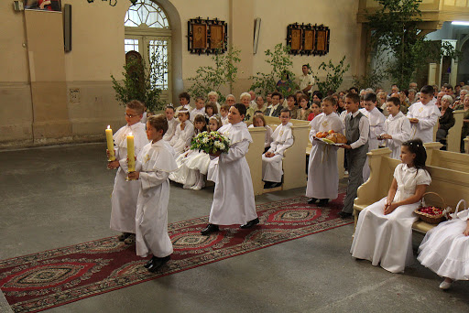

Co się niesie w darach?
Zobaczcie poniżej….
Najczęściej: kwiaty, świecę, postanowienia, winogrona, chleb, komunikanty (małe opłatki)
Zawsze: hostię, wino i wodę – bez tego nie odbyłaby się Msza św.
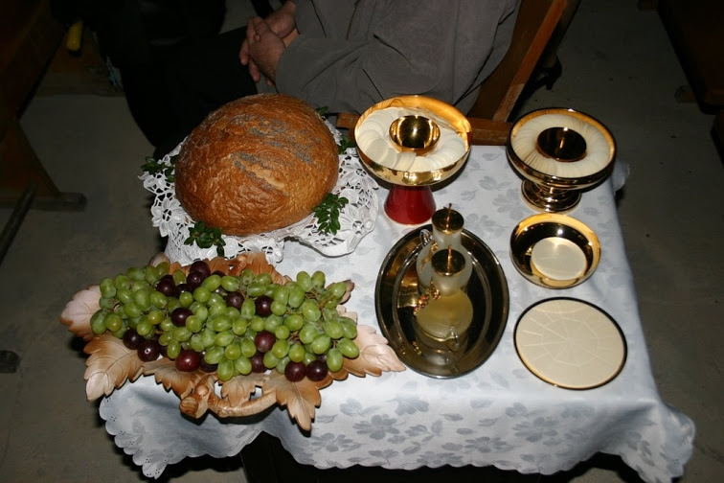
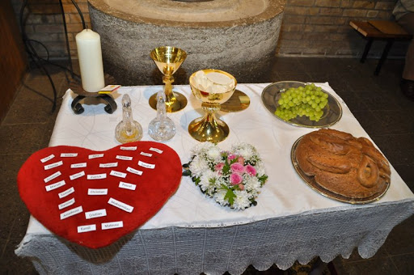

Zadania w podręczniku są łatwe
Na I komunię św. Śpiewa się na ofiarowanie darów piosenkę: Ofiaruję Tobie Panie mój całe życie me, cały jestem Twój… nauczcie się śpiewać tę piosenkę, niektórzy może znają
Oto przykładowa strona :
https://www.youtube.com/watch?v=2W2i7csEZz0 - płomyczki
https://www.youtube.com/watch?v=d85CB-ZcDoc - karaoke

pozdrawiam Was :--)) x. piotr

